### 1.小皮面板下载地址[Windows版phpstudy下载 - 小皮面板(phpstudy)](https://old.xp.cn/download.html)

（1）点击软件管理安装数据库8.0.12版本，设置数据库用户名密码(root,123456)

（2）点击软件管理，安装redis3.0.504版本

（3）点击软件管理，下载数据库管理工具phpmyadmin4.8.5

启动apache,mysql,redio,之后打开数据库管理工具

输入设置好的用户名密码

进入到页面，点击新建，数据库名设置为xiaozhi_esp32_server

### 安装JDK21环境，Maven环境，vscode，vscode插件

(1)安装jdk21环境，参考地址[Java官网下载JDK21版本详细教程（下载、安装、环境变量配置）_jdk21下载-CSDN博客](https://blog.csdn.net/Du_XiaoNan/article/details/137373260)

(2)安装maven环境，参考地址[Maven的安装和环境变量配置_安装maven并配置环境变量-CSDN博客](https://blog.csdn.net/inexaustible/article/details/127219595)

(3)安装vscode,点击插件目录，安装插件java extension pack

### 3.启动java后端，下载服务器文件[GitHub - xinnan-tech/xiaozhi-esp32-server: 本项目为xiaozhi-esp32提供后端服务，帮助您快速搭建ESP32设备控制服务器。Backend service for xiaozhi-esp32, helps you quickly build an ESP32 device control server.](https://github.com/xinnan-tech/xiaozhi-esp32-server)

(1)下载下来的文件名称为xiaozhi-esp32-server-main,修改名字为xiaozhi-esp32-server，vscode打开文件

(2)加载路径xiaozhi-esp32-server\main\manager-api\src\main\resources下的application-dev.yml文件

修改如下：

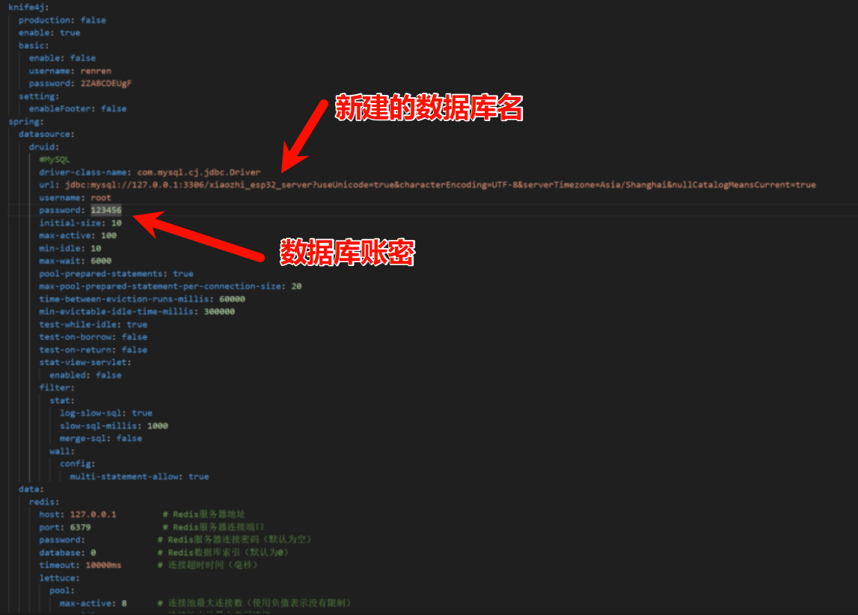

1. 加载路径xiaozhi-esp32-server\main\manager-api\src\main\java\xiaozhi下的AdminApplication.java文件，点击F5启动

### 4.启动web前端

(1)安装node.js

(2)cmd终端打开加载路径到xiaozhi-esp32-server\main\manager-web

(3)安装依赖npm intsall

(4)启动web服务器npm run server,浏览器打开地址链接[http://127.0.0.1:8001](http://127.0.0.1:8001/)

注册第一个用户。第一个用户即是超级管理员，以后的用户都是普通用户。注册成功后，使用超级管理员账号，登录系统，在顶部菜单找到模型配置，然后在左侧栏点击大语言模型，找到第一条数据智谱AI，点击修改按钮， 弹出修改框后，将你注册到的智谱AI的密钥填写到API密钥中。然后点击保存。

获取token链接[智谱AI开放平台](https://www.bigmodel.cn/usercenter/proj-mgmt/apikeys)

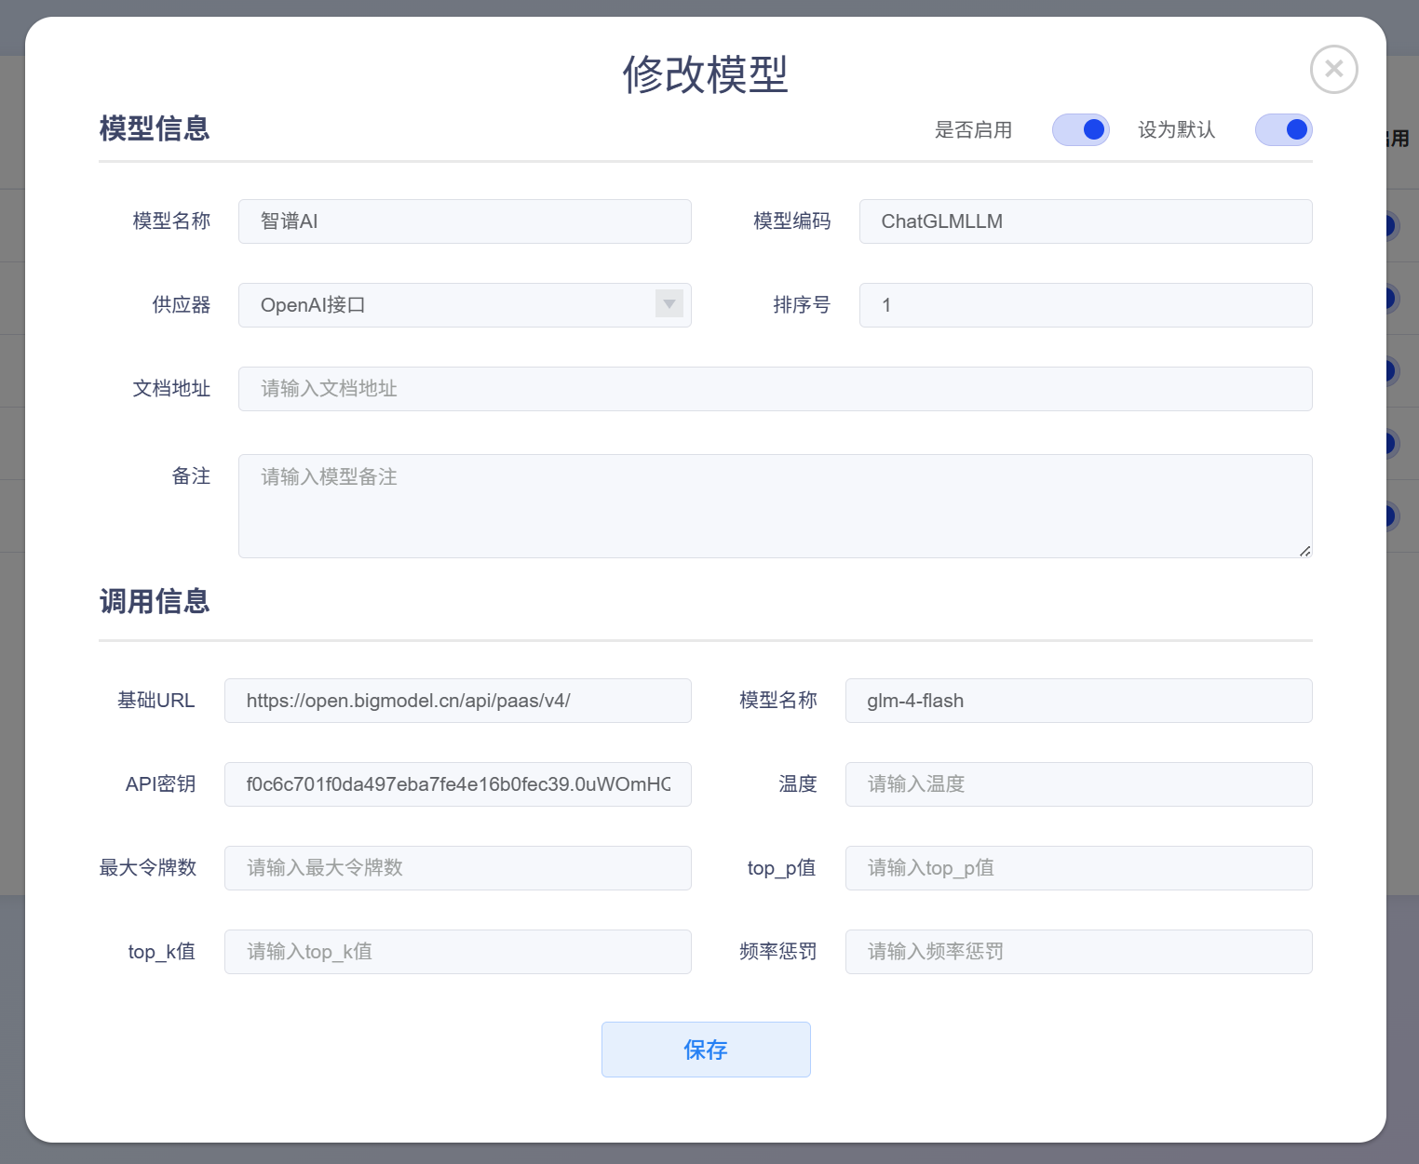

### 安装Python环境

1. 安装anaconda[Download Anaconda Distribution | Anaconda](https://www.anaconda.com/download)
2. 安装成功启动终端，一行一个运行

conda remove -n xiaozhi-esp32-server --all -y

conda create -n xiaozhi-esp32-server python=3.10 -y

conda activate xiaozhi-esp32-server

# 添加清华源通道

conda config --add channels https://mirrors.tuna.tsinghua.edu.cn/anaconda/pkgs/main

conda config --add channels https://mirrors.tuna.tsinghua.edu.cn/anaconda/pkgs/free

conda config --add channels https://mirrors.tuna.tsinghua.edu.cn/anaconda/cloud/conda-forge

conda install libopus -y

conda install ffmpeg -y

（3）安装项目依赖，AnaConda终端打开加载路径xiaozhi-esp32-server\main\xiaozhi-server

conda activate xiaozhi-esp32-server

pip config set global.index-url https://mirrors.aliyun.com/pypi/simple/

pip install -r requirements.txt

(4)下载语音识别模型文件

魔塔下载[SenseVoiceSmall](https://modelscope.cn/models/iic/SenseVoiceSmall/resolve/master/model.pt)

放到文件xiaozhi-esp32-server\main\xiaozhi-server\models\SenseVoiceSmall下

（5）配置项目文件

登录智控台 [http://127.0.0.1:8001](http://127.0.0.1:8001/) 在顶部菜单找到参数管理，找到列表中第三条数据，参数编码是server.secret

加载xiaozhi-esp32-server\main\xiaozhi-server，新建文件夹date，复制config.yaml到date下重命名.config.yaml，打开.config.yaml，内容全部删除，复制以下

manager-api:

url: http://127.0.0.1:8002/xiaozhi

secret: 你的server.secret值

1. 运行项目

# 确保在xiaozhi-server目录下执行

conda activate xiaozhi-esp32-server

python app.py

### 编译固件[GitHub - 78/xiaozhi-esp32: Build your own AI friend](https://github.com/78/xiaozhi-esp32)

（1）vscode打开加载xiaozhi-esp32

（2）下载esp-idf(5.3.2)[dl.espressif.cn/dl/esp-idf/?idf=4.4](https://dl.espressif.cn/dl/esp-idf/?idf=4.4)

（3）Vscode安装esp-idf参考[【教程】使用VSCode安装ESP-IDF烧录小智AI固件_哔哩哔哩_bilibili](https://www.bilibili.com/video/BV17cX7YDEHh/?spm_id_from=333.1387.homepage.video_card.click&vd_source=f3e6ef7485add803818849a959e577e8)

（3）打开xiaozhi-esp32\main下文件Kconfig.projbuild

OTA接口：

http://你电脑局域网的ip:8002/xiaozhi/ota/

Websocket接口：

ws://你电脑局域网的ip:8000/xiaozhi/v1/

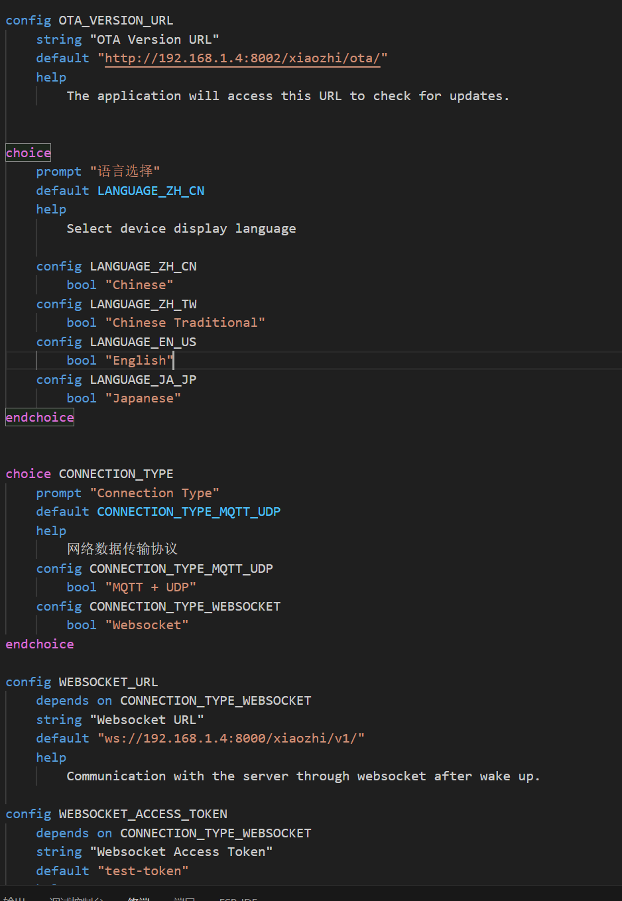

选择你的硬件信息



打开sdk编译器，参考我的配置内容

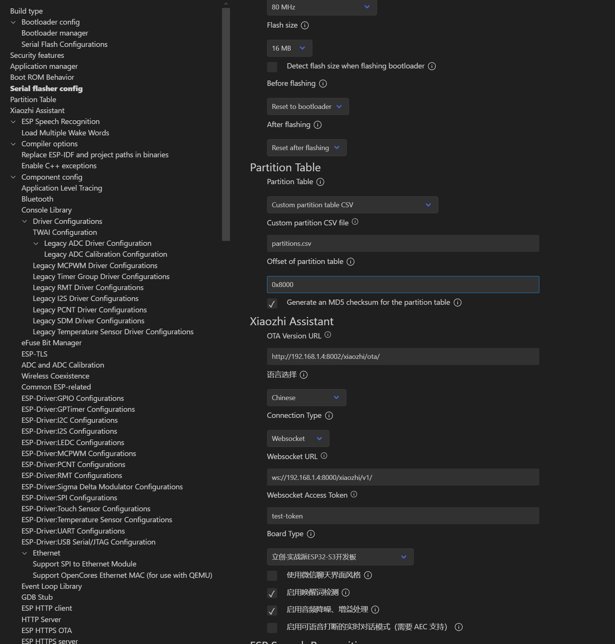

选择好确认之后点击小火苗一件三连

